主要的内容：目录

变量介绍

+ 号的使用

数据类型

编码

数据类型转换

Double 与float的区别：

1、精度不一样,float是单精度,double是双精度;

2、表示小数的范围不一样,double能表示的范围比float大;

3、double在内存中,占8个字节,float在内存中,占4个字节。 float:浮点型数据类型,FLOAT 数据类型用于存储单精度浮点数或双精度.

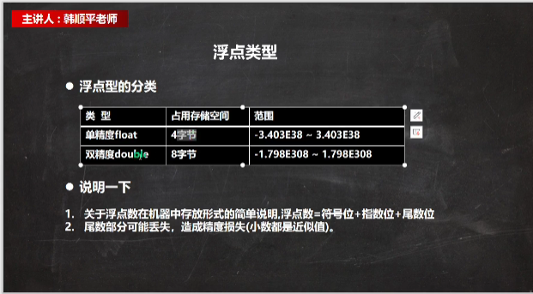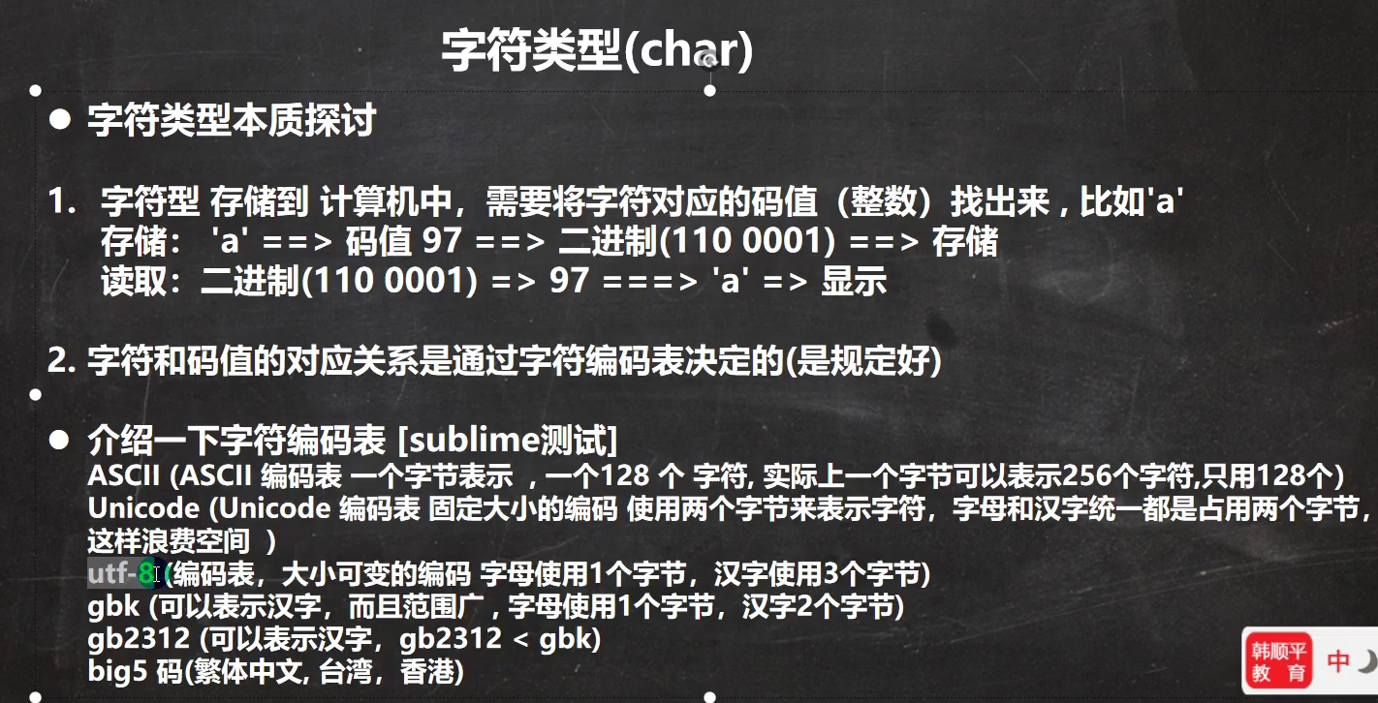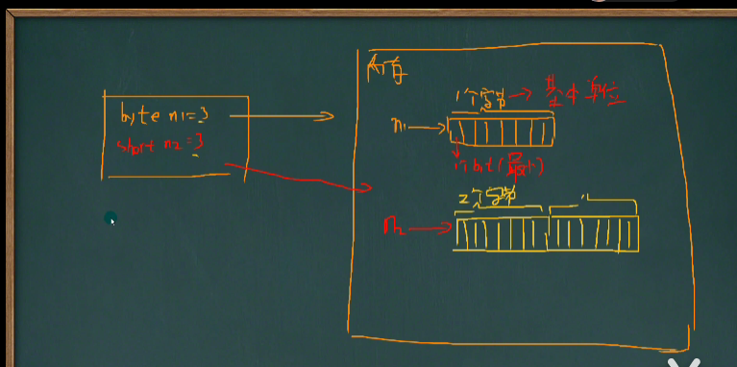

一变量：三个基本的要素（类型 + 名称 + 值）

**变量使用的基本步骤：**

1.声明变量2.赋值3.使用System.out.println()

变量使用的注意事项：

1.变量表示内存中的一个储存区域[不同的变量，类型不同，占用的空间大小不同，比如：int 4个字节，double 8个字节]

2.该区域有自己的名称，变量名与数据类型

3.变量必须先声明，后使用，既有顺序

4.该数据可以进行不断地额赋值，既可以进行不断地额调整

5.变量在一定的作用域中不能重名

程序中 + 号的使用

1.当左右两边都是数值型时，做加法运算

2.当左右两边有一方为字符串时，则做拼接运算

3.运算顺序：从左到右

例如：”100” + 98 = 10098

“hello” + 100 + 8 = hello1008

Char a = ‘aaaa’

通常情况下应该使用double，因为他比float更准确。

一个重要的知识点：当我们对运算结果是小数的进行相等判断时，要小心判断。

注释的快捷键： ctrl + /；

**Java 的 API文档： 查看的网址：https//www.matools.com**

1.API 是java提供的基本编程接口（Java提供的类还有相关的方法）

2.java提供了大量的基础类，用于告诉开发者如何使用这些类，以及这些类里包含的方法。

3.java的组织图

字符类型（char）：

1.字符常量是用单引号（’’）括号起来的单个字符，例如Char a = ‘aaaa’ 不能用双引号

2.java中还允许使用转义字符，例如Char c3 = ‘|\n’

3.在java中，char的本质是一个整数，在输出时，是一个unicode码对应的字符

5.char类型是可以进行运算的，相当于一个整数。

ASCII编码表，只用了128个字符；

缺点：不能表示所有的字符

Unicode码：将世界上所有的字符都纳入其中；每一个编码都有一个唯一的编码。

缺点：英文与汉字都占用两个字节，造成了浪费；

UTF-8码

**基本类型的转换：**

当java程序在进行赋值或者运算时，精度小的类型自动转换为精度大的类型。

数据类型按照精度从小到大的排序如下：

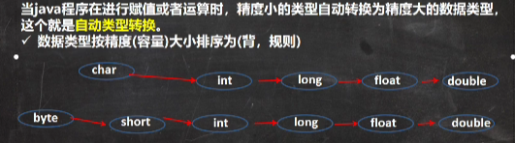

例子如下：加F的目的就是声明1.1是浮点型变量

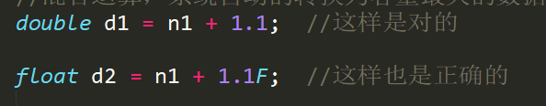

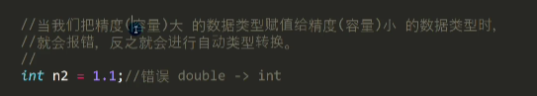

（byte、short）与char之间不发生自动的转换。

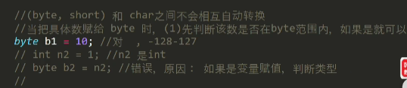

细节4 注意一下：这里的b2 + b3 报错的原因是，无论是以下三种在同种类型的交换，还是不同种类型的交换，都必须转换为int的类型进行处理

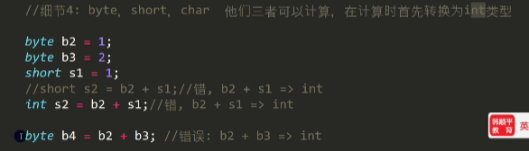

细节5 boolean 不参与转换（布尔类型）

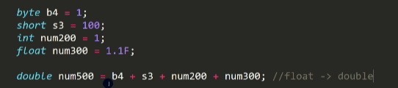

6.自动提升的原则：表达式结果类型自动提升为操作数（也就是运算中出现的数据类型最高的层次级）中最大的类型

**强制类型的转换：**

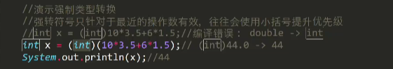

**3.char类型可以保存int的常量值，但不能保存int的变量值，需要强转**

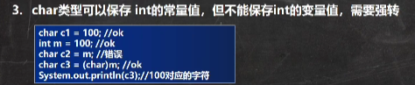

**4.byte、short、char类型进行运算时，可以当作int类型进行处理**

**基本数据类型转换----练习题**

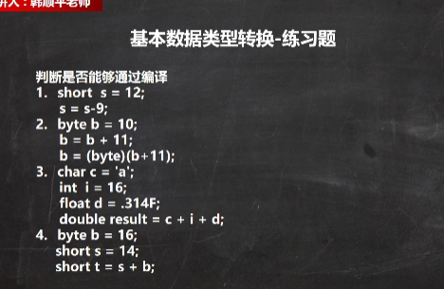

**题目的答案：**

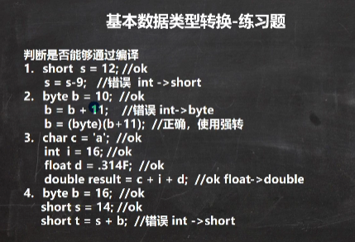

**重点：基本数据类型转换成String类型 + “”**

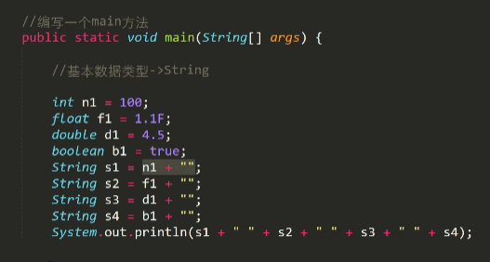

很简单

